李绪杰师弟你好：

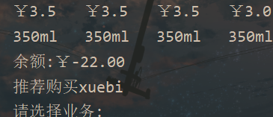很高兴收到你的考核作业。你说你打不开那个文件，在这种情况下还完成考核，看得出是费了一番功夫的，值得肯定！我看了下你的考核，基本功能都已经实现了，而且有处理饮料不足的情况，这点很好，但是可惜，没有处理余额不足的情况，导致余额可以买到变成负数

除了余额问题，师弟的代码没有其他较大bug，但是代码规范和注释的问题比较大。师弟你的注释很少，遇到比较复杂的程序时，不写注释会对自己和别人造成很大的影响。希望师弟能养成写注释的习惯，习惯最重要！

此外就是代码规范问题，从师弟的总结文件里看得出你自己也注意到了吧，变量使用拼音命名是非常不好的风格。好在变量名基本都能够表达自己的意思，就是使用了拼音比较难受。在汉语中，同一个拼音可以对应多个词汇，比起英语来说更难理解，而且中国人不习惯通过拼音来阅读。举个栗子，water比起shui 应该更直观易懂。

最后就是，使用到了抽象类和继承，但是接口、多态的使用不够充分，这个是考核的一部分，虽然没有它们，师弟的程序也可以运行得很好，但是它们都可以帮助程序更好地拓展，而且多态可以方便封装代码，减少很多重复性操作。如果师弟在敲代码的时候用了很多次复制粘贴，那就要注意思考能不能使用方法来重用代码，减少重复性操作了喔。对于初学者来说，面对对象可能是比较难理解的，而且很多时候容易搞不懂“这么做的意义”，我也是过来人，不过随着知识储备增大，你慢慢就会理解的。

师弟说自己浪过头了，不过最终还是完成了考核并且提交了，单凭这一点其实你就比不少人优秀了，但是如果想要向更优秀的人看齐，师弟就需要继续努力下去了喔！期待师弟下一次考核的表现！